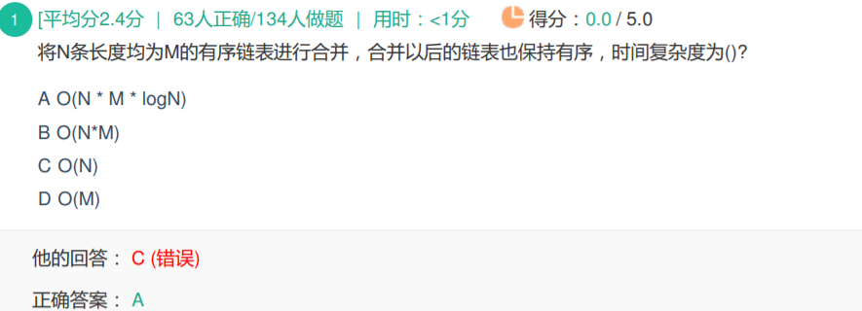

情况最优时 -- 两两合并时O(N * M)

情况最差时 -- O(N * N * M)

时间复杂度就在这两者之间

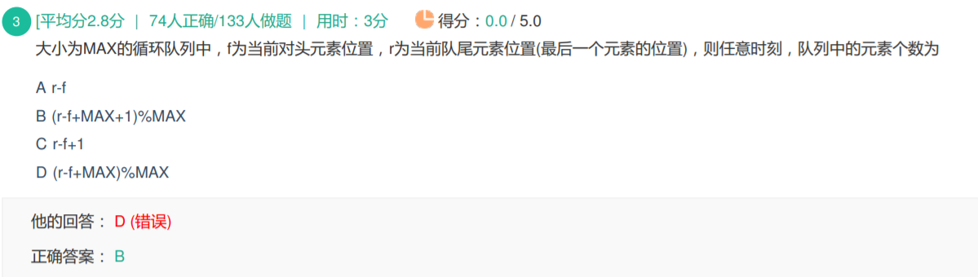

队列中的元素个数 ==（队尾指针 - 队头指针 + 1 + 队列容量） % 队列容量

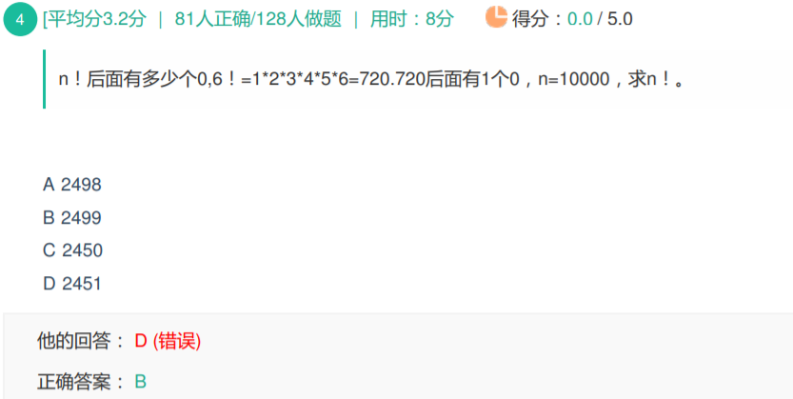

分析：其实题干就是问什么时候有进位

10000 -- 有2000个5 -- 2000 * 5

2000 -- 有400个5 -- 400 * 5 * 5

400 -- 有80个5 -- 80 * 5 * 5 * 5

80 -- 有16个5 -- 16 * 5 * 5 * 5 * 5

16 -- 有3个5

故一共有2499个0

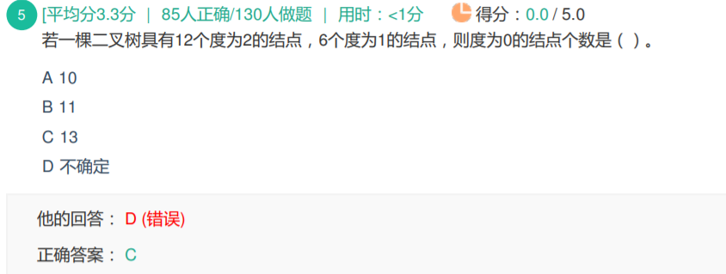

画图即可：

二叉树的性质：

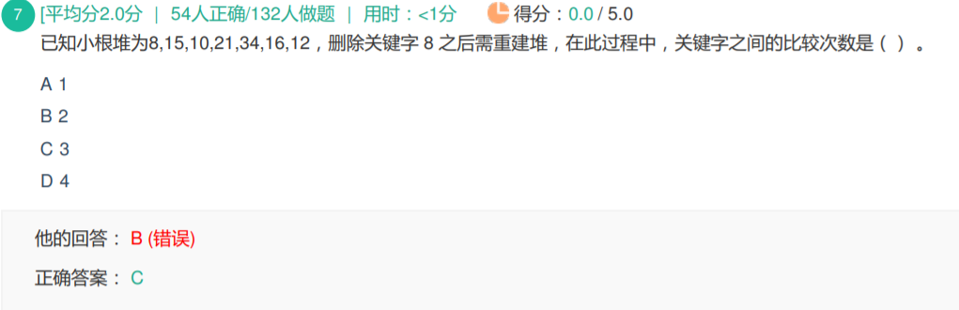

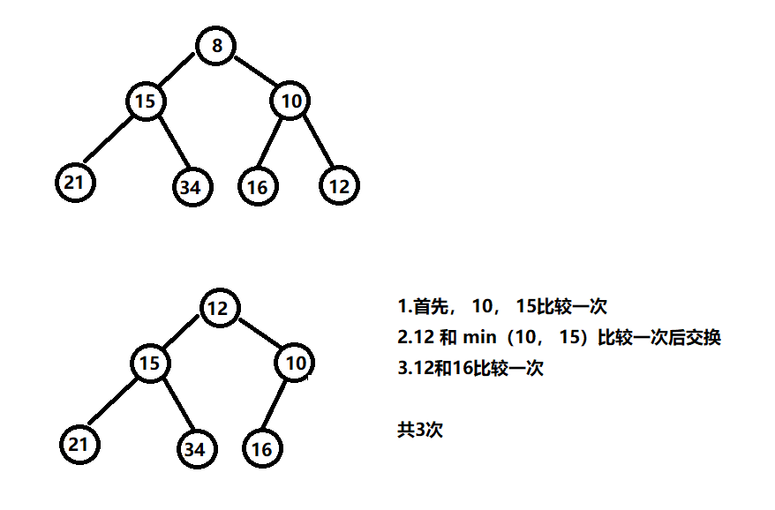

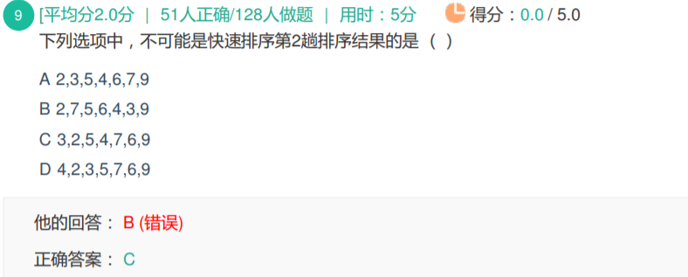

快速排序：每一趟排序之后都会多一个数字在它应该在的位置 -- **比它小的 它 比它大的**

A：2，3，6，7，9均满足

B：2，9满足

C：只有9满足

D：5，9满足

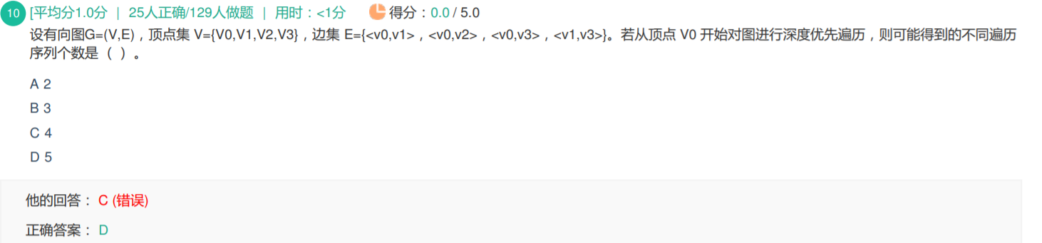

结果分别可能是：

1.v0, v2, v1, v3

2.v0, v2, v3, v1

3.v0, v3, v1, v2

4.v0, v1, v3, v2

5.v0, v3, v2, v1